О СОСТОЯНИИ ЗАРАБОТНОЙ ПЛАТЫ
В СТРАНАХ СНГ В 2008 ГОДУ

В 2008г. в странах СНГ среднемесячная заработная плата составляла от 69 долл.США в Таджикистане до 690 долл. в России и ее рост в номинальном выражении по сравнению с 2007г. колебался в пределах 14 – 35 процентов (таблица 1.)
Таблица 1.
Среднемесячная номинальная заработная плата
по странам СНГ в 2008 году

 | Единиц  национальной валюты | В  долларах США | 2008г.  в % к  2007г. | Реальная заработная плата
 |  |  |  | в % к 2007г.
Азербайджан, манатов | 268 | 326 | 124 | 103
Армения, драмов | 91300 | 298 | 117 | 108
Белоруссия, бел.рублей | 885600 | 412 | 126 | 110
Казахстан, тенге | 60700 | 504 | 114 | 97
Киргизия, сомов | 5400 | 148 | 135 | 109
Молдавия, лей | 2529 | 243 | 123 | 109
Россия, рублей | 17112 | 690 | 125 | 110
Таджикистан, сомони | 236 | 69 | 129 | 107
Украина, гривен | 1806 | 343 | 134 | 107

Высокий уровень инфляции спровоцировал возникновение в 2008г. негативной тенденции в области заработной платы – снижение темпов роста ее покупательной способности (приложение 1).
Справочно: В среднем по странам Содружества потребительские цены увеличились в 2008г. на 17%, тогда как в 2007г. их рост фиксировался на уровне 10% , в 2006г. - 9%, в 2005г. - 12%, в 2004 и 2003гг. – 11 процентов.
В прошедшем году реальная заработная плата возросла в Белоруссии и России – на 10%, тогда как среднегодовые темпы ее роста за последние шесть лет составляли в этих странах соответственно 31 и 14%; в Киргизии и Молдавии – на 9% (ранее соответственно - 12 и 14%) , в Армении – на 8% (ранее - 15%); в Таджикистане и Украине – на 7% (ранее соответственно - 21 и 19%), в Азербайджане – на 3% (ранее - 17%). В Казахстане реальная зарплата снизилась на 3 процента, при том, что в 2001-2007гг. она возрастала в среднем на 12% в год.
В текущем году тенденция падения темпов роста реальной заработной платы может сохраниться. Так, в России уже в январе 2009г. она снизилась по сравнению с январем 2008г. на 3%, в Украине – на 11 процентов.
Особенно тревожит тот факт, что началось снижение не только реальной, но и номинальной заработной платы. В январе 2009г. в Армении, Белоруссии, Казахстане, Киргизии, Молдавии ее размер упал примерно до уровня середины 2008г., в России и Украине – марта 2008г. В России в феврале т.г. номинальная зарплата по своему размеру приблизилась к уровню июня 2008г. (приложение 2). Это, а также проведение девальвации национальных валют привело к тому, что номинальная зарплата в долларовом выражении снизилась практически повсеместно. Все это происходит на фоне роста цен на основные продукты питания, платы за жилье и коммунальные услуги, стоимости проезда в общественном транспорте.
По мере развития кризисных процессов в экономике ситуация в сфере оплаты труда меняется в худшую сторону. Так по данным профсоюзного мониторинга, организованного Федерацией независимых профсоюзов России, в феврале 2009г. на 20,7% предприятий и организаций отмечалось абсолютное снижение начисленной заработной платы, уменьшение фондов оплаты труда с одновременным мораторием на корректировки ФОТ для дополнительной оплаты (совмещения, замещения и др.), невыплата премий (до 50% фондов оплаты труда). Среднее уменьшение начисленной заработной платы (по профсоюзной базе данных) в феврале т.г. по отношению к январю составляет примерно 10-12%.
Экономический кризис не однозначно сказался на оплате труда работников разных отраслей экономики (приложение 3). В Казахстане в 2008г. снизилась реальная заработная плата в строительстве, в гостиничном и ресторанном бизнесе, в финансовой сфере – на 2-3%. Более ощутимым было ее снижение у работников госуправления, обороны и обязательного социального страхования – на 12%, а также в образовании и здравоохранении - соответственно на 8 и 7 процентов. В Киргизии реальная зарплата снизилась в 2008г. в целом по промышленности – на 2%, у работников гостиниц и ресторанов – на 14%, в образовании – на 1 процент. В Молдавии наблюдался рост номинальной и реальной заработной платы по сравнению с 2007г. во всех отраслях экономики за исключением рыболовства и рыбоводства, где она снизилась соответственно на 5 и 15 процентов.
Одной из наиболее острых проблем в сфере оплаты труда является высокий уровень дифференциации заработной платы, как по отраслям, так и по отдельным категориям работников, что противоречит принципу социальной справедливости. В 2008г. в странах СНГ уровень межотраслевой дифференциации в оплате труда колебался в пределах 4 - 8 раз. Больше всего получают работники финансовой сферы, самая низкая заработная плата, как и в предыдущие годы, наблюдалась в аграрном секторе, рыболовстве и рыбоводстве. В бюджетной сфере заработная плата постепенно увеличивается, но по-прежнему уступает уровню оплаты труда в индустриальном секторе примерно 1,5-2 раза.
Финансовый кризис привлек внимание мирового сообщества к вопросу несоизмеримо высоких «ножниц» в заработных платах директоров компаний и рядовых работников, которые даже в странах, где разница в уровне доходов руководителей и персонала традиционно составляла 10-12 раз, стала отличаться трехзначными цифрами. Так, в Германии зарплаты директоров 15 крупнейших компаний превысили доходы рядовых работников в 148 раз, в Австралии – в 135 раз, в ЮАР – в 104 раза. Доходы директоров 15 крупнейших американских компаний с учетом бонусов и прочих компенсаций достигли 24,5 млн. долларов, что в 521 раз больше, чем средние зарплаты рядовых сотрудников.
Ущербность подобной практики и, в первую очередь, распространившейся в последние годы системы ежегодных бонусных выплат руководителям фирм и корпораций, чья социальная безответственность помогла развалить и компании, и рынки, сейчас стала предметом острых дискуссий в органах представительной власти и средствах массовой информации зарубежных стран. В конце ноября 2008г. в Конгресс США был внесен специальный законопроект, который вводит ограничения на вознаграждение топ-менеджеров и обязывает руководителей компаний вместе с профсоюзами представить детальные корпоративные планы выхода из кризиса.
Все эти проблемы актуальны и для стран СНГ, где крупные компании в последние годы демонстрировали аналогичную дивидендскую политику. Например, как видно из приложения 4, в 2007г. размер дивидендов руководящего состава крупнейших российских компаний исчислялся миллионами рублей, а их доля в фонде оплаты труда в некоторых компаниях составляла 30-70 процентов. Неоправданность таких высоких вознаграждений доказал разразившийся экономический кризис, выявивший неэффективность работы топ-менеджмента большинства из приведенных в приложении компаний. В результате проводимой их руководством недальновидной финансово-кредитной политики эти компании, попали сегодня в список «нуждающихся», тех, кому государство окажет финансовую помощь.
В настоящее время есть примеры, что и в условиях углубляющегося кризиса некоторые компании не собираются менять свою дивидендскую политику. Так, излишняя щедрость по отношению к своим акционерам, (а это в основном менеджерский состав) характерна для крупнейшего в России производителя калийных удобрений – ОАО «Сильвинит» (Пермский край). Несмотря на то, что капитализация компании с июля 2008 года упала в 4,5 раза, ее руководящие органы приняли решение не сокращать дивиденды и по итогам 9 месяцев выплатить их в размере 2,3 млрд. руб. (88 млн. рублей, или 3,5 млн. долл. США из расчета на одного человека). При этом «Сильвинит» также претендует на государственную финансовую поддержку.
В современных условиях, когда трудящимся урезаются или вообще не выплачиваются зарплаты, премии и другие установленные законодательством выплаты, такие факты социальной безответственности все в большей степени вызывают возмущение общественности. Поэтому в настоящее время профсоюзы стран СНГ выступают против попыток бизнеса переложить на работников всю тяжесть материальной ответственности за свои просчеты в финансово-экономической и социально-трудовой сферах, поднимают вопрос об ограничении доходов топ-менеджеров, в том числе посредством введения прогрессивной шкалы налогообложения на доходы физических лиц.
В сложившихся условиях, в целях поддержания платежеспособного спроса основной массы населения, политика государств должна быть направлена на поддержку малообеспеченного населения, в том числе «работающих бедных». Сегодня удельный вес работников, получающих зарплату ниже прожиточного минимума, составляет в Азербайджане – 6,9%, в Белоруссии – 4,8%, в Казахстане – 3,2%, в Киргизии – 66%, в Молдавии – 31,5%, в России – 14,5%, в Украине -15,5% от численности работающих. Это более 16 млн. трудящихся, которые, не имея достаточных средств на элементарное питание, одежду, обувь, вынуждены вести нищенское существование.
Доля работников, получающих зарплату ниже 50 долларов США, то есть живущих менее чем на 2 доллара в день, по последним статданным составляет в Белоруссии 0,5%, в Молдавии 8,9 процента (таблица 2). В Киргизии и Таджикистане эти цифры значительно выше и составляют соответственно 33 и 64 процента. В России, Украине, Армении, Азербайджане численность работников с зарплатой менее 100 долларов колеблется в пределах 3-34 процентов. И их число, если не принять экстренных мер для противодействия экономическому спаду, первые признаки которого уже наблюдаются в странах СНГ, может значительно возрасти.
Таблица 2.

Дифференциация работников по размерам начисленной
среднемесячной зарплаты в ряде стран СНГ
(в процентах к итогу)
 | Азербайджан | Армения | Белоруссия | Казахстан | Молдавия | Россия | Украина
Всего  работников | 100 | 100 | 100 | 100 | 100 | 100 | 100
в т.ч. с начисл. зарплатой
до 50 долл. | }33,9 | }16,2 | 0,5 | }1,6 | 8,9 | }3,0 | }10,7
50,1 - 100 | }33,9 | }16,2 | 2,1 | }1,6 | 27,1 | }3,0 | }10,7
100,1- 200 | 33,1 | 39,9 | 19,1 | 21,0 | 35,0 | 9,8 | 32,6
200,1- 300 | 14,7 | 12,5 | 21,8 | 20,5 | 17,1 | 12,9 | 21,2
300,1- 400 | 7,9 | }31,4 | 19,9 | 17,9 | 5,8 | 12,2 | 13,2
св. 400,1 долл. | 10,4 | }31,4 | 36,6 | 39,1 | 6,1 | 62,1 | 22,3

В докладе МОТ «Заработная плата в мире в 2008-2009гг.» рекомендуется в условиях углубляющегося экономического кризиса поддерживать именно таких наименее защищенных (низкооплачиваемых) работников с помощью минимальной заработной платы (МЗП). В этой связи важнейшее значение приобретает активизация борьбы профсоюзов стран СНГ за повышение основной государственной гарантии в области оплаты труда до уровня не ниже прожиточного минимума. На 1 января 2009г. размер МЗП составлял от 9 долл. США в Киргизии до 147 долларов в России. Тогда как в Бельгии, Великобритании, Франции -1797-1925, Испании и США – соответственно 1029 и 1023, Польше – 460, Болгарии – 165 долларов США.
За время проведения солидарной компании минимальная зарплата возросла в странах Содружества от 2 до 7 раз, что позволило сократить разрыв между ней и прожиточным минимумом. Однако цель компании достигнута только в Казахстане, где размер МЗП на 11% превышает прожиточный минимум. В остальных странах СНГ соотношение минимальной зарплаты с прожиточным минимумом колеблется в пределах 8 – 90 процентов (приложение 5).
Следует учесть то, что данное соотношение динамично и при нынешней прогрессирующей инфляции темпы роста прожиточного минимума в текущем году будут достаточно высокими, что приведет к увеличению разрыва между этими двумя показателями к концу 2009г.
Этому способствует нерегулярность пересмотра минимальной заработной платы в странах СНГ. Например, в 2008г. ее размер пересматривался в Белоруссии, Казахстане, Украине один раз, в Киргизии, Молдавии, России не менялся с 2007 года, хотя во многих странах была значительная инфляция и менялась величина прожиточного минимума. В Украине ПМ утверждается ежегодно Верховной Радой в законе «О государственном бюджете Украины» с разбивкой по кварталам. Поэтому в генеральных соглашениях следовало бы предусмотреть положение об индексации размера МЗП в зависимости от изменения величины прожиточного минимума или настаивать на принятии соответствующего закона.
От размера минимальной заработной платы, установленной в государствах СНГ, в первую очередь зависит уровень оплаты труда работников бюджетных отраслей. Однако в России с 1 декабря 2008 годы была введена новая система оплаты труда (НСОТ) работников бюджетных учреждений, которая пришла на смену упраздненной Единой тарифной системе. В соответствии с новыми условиями широкие полномочия в сфере регулирования оплаты труда предоставлены руководителям бюджетных организаций, которые должны устанавливать размеры окладов своим работникам с учетом квалификации, сложности и объема выполняемой работы. Размеры и условия выплат стимулирующего характера устанавливаются коллективными договорами, соглашениями, локальными нормативными актами. Оплата труда самого руководителя определяется трудовым договором и устанавливается в кратном отношении к средней заработной плате работников, относящихся к основному персоналу возглавляемого им учреждения, и может составлять до 5 размеров их заработной платы. Должностные оклады заместителей руководителей и главных бухгалтеров учреждений устанавливаются на 10-39 процентов ниже должностных окладов руководителей этих организаций.
В настоящее время еще трудно оценивать эффективность реформирования оплаты труда работников бюджетной сферы, тем более что оно проходит в условиях финансово-экономического кризиса, который может внести в этот процесс определенные негативные коррективы. Однако, по нашему мнению, возможные риски от введения НСОТ будут минимальны в тех организациях, где есть сильные профсоюзы, способные противостоять необъективным решениям руководства при установлении заработной платы своим работникам.
В период экономического роста в большинстве стран размеры задолженности по оплате труда заметно снижались и сентябре-октябре 2008г. достигли минимальных значений. В условиях мирового финансового кризиса эта проблема вновь обострилась. И в первую очередь затронула такие страны как Россия и Украина, где задолженность по заработной плате за 2008г. увеличилась соответственно на 75 и 68% (приложение 6). В 2009г. ситуация продолжает ухудшаться. Если в Белоруссии к концу 2008г. задолженность практически была ликвидирована, то на 1 марта т.г. достигла 4,7 млрд. бел. рублей, в России за этот же период возросла более, чем на 3 млрд. рублей (73%). В Киргизии, Таджикистане и Украине за январь 2009г. задолженность по зарплате возросла соответственно на 5, 11, 36 процентов.
При этом большая часть задолженности приходится на индустриальный сектор экономики. Из общей суммы задолженности по заработной плате в январе 2009г. в Армении на долю промышленности приходится 55%, строительства – 16%, сельского хозяйства – 2%; Белоруссии – соответственно 31%, 61%, и 8%; Киргизии – 74%, 6% и 4%; России – 53%,12% и 9%. Таджикистане –15%, 6% и 67%; в Украине – 58%, 15% и 8%. Задолженность по выплате заработной платы в образовании и здравоохранении в Армении составила соответственно 5% и 10%; Киргизии – 3% и 2%, в остальных странах (России, Таджикистане и Украине) не превышала 1,4% и 0,8%.
Профсоюзы стран СНГ первыми забили тревогу по поводу растущей задолженности по заработной плате, оперативно начали проводить работу по выявлению нарушений прав работника на своевременную ее выплату и по устранению выявленных фактов беззакония.
Так, Федерация профсоюзов Республики Казахстан обратилась в Генеральную прокуратуру в связи с задержками зарплаты на предприятиях. В результате проверок, проведенных на предприятиях в период с октября 2008г. по февраль 2009г., трудящимся было выплачено 1 млрд. 67 млн. тенге. Органами прокуратуры было внесено 23 представления, возбуждено 4 уголовных дела, к административной ответственности привлечено 24 человека. Однако, по данным Федерации, на 1 марта т.г. размер просроченной задолженности составлял около 2 млн. тенге.
Федерация Независимых Профсоюзов России организовала систематический (еженедельный) профсоюзный мониторинг ситуации на рынке труда в разрезе регионов и отраслей, где отслеживается число предприятий, имеющих просроченную задолженность по заработной плате. Источником информации являются первичные профсоюзные организации, которые представляют соответствующие данные о положении дел на предприятиях. Как показал мониторинг, на конец февраля 2009г. 21% предприятий и организаций, входящих в профсоюзную базу данных, имеют долги перед работниками по оплате труда.
В целях повышения действенности прокурорского надзора и профсоюзного контроля по соблюдению трудового законодательства между ФНПР и Генеральной прокуратурой РФ было заключено Соглашение о взаимодействии и сотрудничестве, принят и реализуется план совместных мероприятий, достигнута договоренность о предоставлении права Генпрокуратуре РФ выступать истцом в суде по искам в интересах трудящихся. Также было заключено соглашение о совместных действиях ФНПР и Роструда по этим вопросам. В ряде регионов территориальными объединениями организаций профсоюзов также заключены соглашения с прокуратурами и государственными инспекциями труда субъектов Российской Федерации. Представители профсоюзов на уровне регионов участвуют в работе межведомственных комиссий по оплате труда и ликвидации задолженности по заработной плате.
Федерация профсоюзов Украины провела мониторинг правонарушений в сфере соблюдения законодательства о труде и по результатам выявления нарушений обратилась (в декабре 2008г.) в Генеральную прокуратуру. На представление ФПУ отреагировали прокуратуры практически всех областей. По результатам расследования работникам возвращено 25 млн. гривен невыплаченной заработной платы.
В условиях кризиса борьба профсоюзов стран СНГ за достойную заработную плату стала еще более актуальной и острой. Время требует от профсоюзов активизации их действий по защите заработной платы, ее покупательной способности. Решение этой проблемы является основной социальной и экономической необходимостью, так как сокращение платежеспособного спроса населения, как показал недавний исторический опыт стран Содружества, ведет к замедлению развития реального сектора экономики, к остановке производства. Поэтому в настоящее время в государствах особое внимание должно быть уделено поддержке покупательной способности населения, и необходимо принять меры государственного стимулирования внутреннего потребления, которое в 2008г., когда кризис еще только начал развиваться, снизилось в целом по странам СНГ на 22 процента.
Приложение 1
ДИНАМИКА РЕАЛЬНОЙ ЗАРАБОТНОЙ ПЛАТЫ
В СТРАНАХ СОДРУЖЕСТВА
(в % год к году)

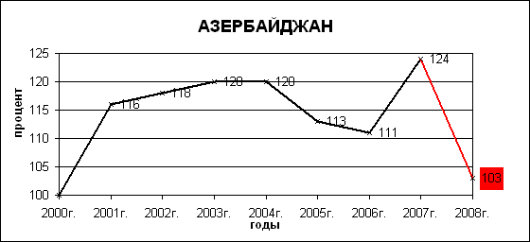

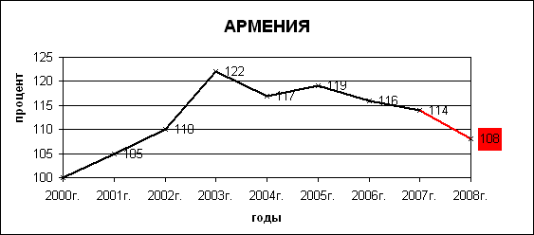

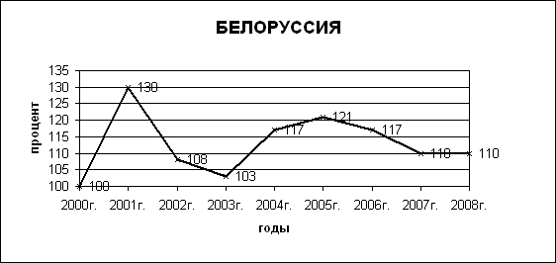

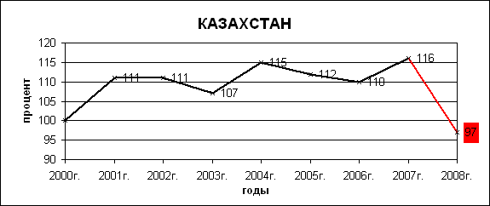

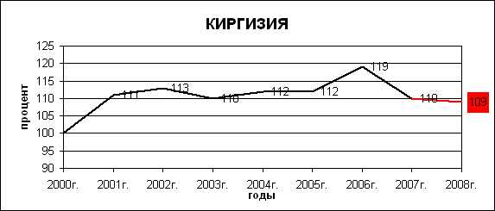

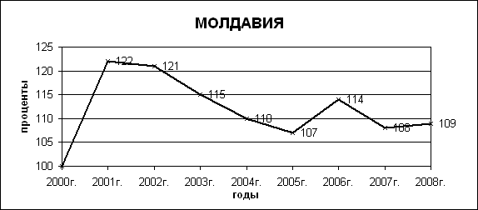

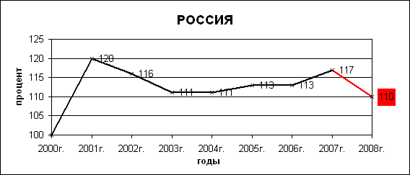

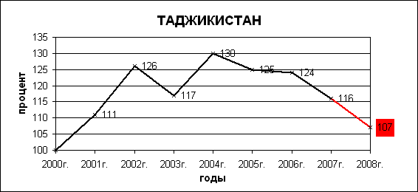

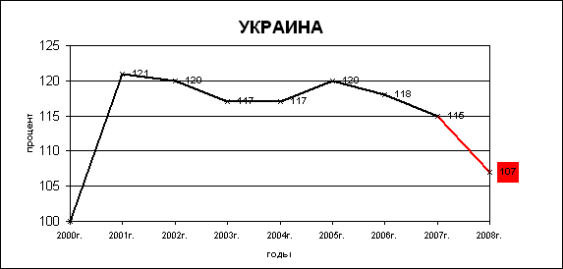

Приложение 2
НОМИНАЛЬНАЯ ЗАРАБОТНАЯ ПЛАТА ПО СТРАНАМ СНГ
В 2008 ГОДУ И ЯНВАРЕ-ФЕВРАЛЕ 2009 ГОДА
(в национальной валюте)
 | 2008 год |  |  |  |  |  |  | 2009 год
 | Январь | Март | Июнь | Сентябрь | Октябрь | Ноябрь | Декабрь | Январь | Февраль
Азербайджан - манатов | 230 | 231,3 | 254,2 | 266,8 | 287,8 | 296,3 | 289,6 | 291,0
Армения - драмов | 82400 | 87800 | 92100 | 92700 | 94400 | 93700 | 117500 | 94246
Белоруссия – бел. руб. | 756300 | 807800 | 892400 | 942900 | 958400 | 954900 | 1000200 | 919600
Казахстан- тенге | 54500 | 58600 | 63000 | 62500 | 61600 | 59600 | 72000 | 61378
Киргизия - сомов | 4335 | 5169 | 5632 | 5485 | 5660 | 5507 | 7300 | 5500
Молдавия - лей | 2266 | 2351 | 2751 | 2494 | 2609 | 2638 | 3000 | 2555
Россия - рублей | 14771 | 16172 | 17715 | 17739 | 17643 | 17598 | 20238 | 16260 | 17580
Таджикистан - сомони | 204,3 | 222,3 | 238,6 | 264,0 | 267,5 | 263,3 | 327,3 | 299,7
Украина - гривен | 1521 | 1702 | 1883 | 1916 | 1917 | 1823 | 2001 | 1665

(в долларах США)
 | 2008 год |  |  |  |  |  |  | 2009 год
 | Январь | Март | Июнь | Сентябрь | Октябрь | Ноябрь | Декабрь | Январь | Февраль
Азербайджан | 272 | 275 | 311 | 328 | 355 | 366 | 360 | 362
Армения | 275 | 211 | 294 | 304 | 306 | 311 | 382 | 308
Белоруссия | 351 | 376 | 419 | 446 | 452 | 444 | 455 | 348
Казахстан | 478 | 506 | 511 | 519 | 537 | 512 | 597 | 505
Киргизия | 112 | 134 | 165 | 151 | 150 | 144 | 185 | 138
Молдавия | 201 | 219 | 273 | 251 | 253 | 254 | 289 | 244
Россия | 615 | 691 | 755 | 706 | 671 | 659 | 719 | 517 | 528
Таджикистан | 58 | 69 | 76 | 78 | 78 | 79 | 95 | 85
Украина | 301 | 347 | 388 | 394 | 333 | 270 | 264 | 216

Приложение 3

ОТРАСЛЕВАЯ СТРУКТУРА ЗАРПЛАТЫ В РЯДЕ СТРАН СОДРУЖЕСТВА В 2008 ГОДУ

 | Казахстан |  |  |  |  | Киргизия
 | нац.вал. | долл.США | в % к сред | 2008г. в % к 2007г. |  | нац.вал. | долл.США | в % к сред | 2008г. в % к 2007г.
 | нац.вал. | долл.США | зарплат. | номин. | реальн. | нац.вал. | долл.США | зарплат. | номин. | реальн.
 | нац.вал. | долл.США | по эк-ке | зрплата | зарплата | нац.вал. | долл.США | по эк-ке | зрплата | зарплата
Сред.зарплата по экономике | 60 700 | 505 | 100 | 116 | 99 | 5 400 | 148 | 100 | 132 | 106
Сельское хозяйство, охота и лесное хоз-во | 31 321 | 260 | 52 | 128 | 109 | 2 425 | 66 | 45 | 131 | 105
Рыболовство,рыбоводство | 29 500 | 245 | 49 | 117 | 100 | 2 263 | 62 | 42 | 130 | 104
Промышленность: | 74 175 | 617 | 122 | 123 | 105 | 6 934 | 190 | 128 | 122 | 98
горнодобывающая | 107 925 | 897 | 178 | 123 | 105 | 6 296 | 172 | 117 | 130 | 104
обрабатывющая | 65 981 | 548 | 109 | 122 | 104 | 6 518 | 178 | 121 | 120 | 96
электроэнергия, газ, водоснабжение | 55 237 | 459 | 91 | 123 | 105 | 7 776 | 213 | 144 | 124 | 99
Строительство | 81 702 | 679 | 135 | 115 | 98 | 6 086 | 166 | 113 | 135 | 109
Торговля, ремонт автомобилей,
мотоциклов, бытовых изделий
и предметов личного пользования | 59 850 | 498 | 99 | 123 | 105 | 5 773 | 158 | 107 | 140 | 113
Гостиницы и рестораны | 64 463 | 536 | 106 | 113 | 97 | 5 665 | 155 | 105 | 107 | 86
Транспорт и связь | 82 249 | 684 | 136 | 118 | 101 | 8 888 | 243 | 165 | 133 | 107
Финансовая деятельность | 137 971 | 1 147 | 227 | 115 | 98 | 16 972 | 464 | 314 | 132 | 106
Операции с недвижимым имуществом, аренда
и предоставление услуг потребителям | 92 932 | 772 | 153 | 119 | 102 | 7 063 | 193 | 131 | 137 | 110
Государственное управление и оборона;
обязательное социальное страхование | 47 285 | 393 | 78 | 103 | 88 | 6 863 | 188 | 127 | 152 | 122
Образование | 34 963 | 291 | 58 | 108 | 92 | 3 515 | 96 | 65 | 123 | 99
Здравоохранение и социальные услуги | 36 238 | 301 | 60 | 108 | 93 | 3 591 | 98 | 67 | 129 | 104
Прочие коммунальные, социальные и
персональные услуги | 61 550 | 512 | 101 | 118 | 101 | 3 845 | 105 | 71 | 127 | 102

 | Молдавия |  |  |  |  | Россия
 | нац.вал. | долл.США | в % к сред | 2008г. в % к 2007г. |  | нац.вал. | долл.США | в % к сред | 2008г. в % к 2007г.
 | нац.вал. | долл.США | зарплат. | номин. | реальн. | нац.вал. | долл.США | зарплат. | номин. | реальн.
 | нац.вал. | долл.США | по эк-ке | зрплата | зарплата | нац.вал. | долл.США | по эк-ке | зрплата | зарплата
Сред.зарплата по экономике | 2 529 | 243 | 100 | 123 | 109 | 17 112 | 690 | 100 | 127 | 116
Сельское хозяйство, охота и лесное хоз-во | 1 411 | 136 | 56 | 135 | 120 | 8 162 | 329 | 48 | 133 | 116
Рыболовство,рыбоводство | 1 254 | 121 | 50 | 95 | 85 | 19 217 | 775 | 112 | 130 | 114
Промышленность: | 3 050 | 294 | 121 | 119 | 106 | 17 831 | 719 | 104 | 122 | 107
горнодобывающая | 3 783 | 364 | 150 | 121 | 108 | 38 314 | 1 544 | 224 | 137 | 120
обрабатывющая | 2 779 | 268 | 110 | 119 | 105 | 16 034 | 646 | 94 | 123 | 108
электроэнергия, газ, водоснабжение | 4 307 | 415 | 170 | 120 | 106 | 18 977 | 765 | 111 | 121 | 106
Строительство | 3 581 | 345 | 142 | 117 | 104 | 18 361 | 740 | 107 | 129 | 113
Торговля, ремонт автомобилей,
мотоциклов, бытовых изделий
и предметов личного пользования | 2 476 | 238 | 98 | 123 | 109 | 14 648 | 590 | 86 | 138 | 121
Гостиницы и рестораны | 2 140 | 206 | 85 | 118 | 104 | 11 619 | 468 | 68 | 123 | 108
Транспорт и связь | 3 553 | 342 | 141 | 116 | 103 | 20 706 | 835 | 121 | 124 | 109
Финансовая деятельность | 5 379 | 518 | 213 | 124 | 110 | 40 350 | 1 626 | 236 | 115 | 101
Операции с недвижимым имуществом, аренда
и предоставление услуг потребителям | 3 265 | 314 | 129 | 126 | 112 | 21 253 | 857 | 124 | 128 | 112
Государственное управление и оборона;
обязательное социальное страхование | 2 807 | 270 | 111 | 116 | 103 | 20 706 | 835 | 121 | 128 | 112
Образование | 1 687 | 162 | 67 | 124 | 110 | 11 157 | 450 | 65 | 126 | 111
Здравоохранение и социальные услуги | 2 246 | 216 | 89 | 133 | 118 | 12 902 | 520 | 75 | 128 | 112
Прочие коммунальные, социальные и
персональные услуги | 2 005 | 193 | 79 | 127 | 113 | 13 501 | 544 | 79 | 130 | 114

 | Украина
 | нац.вал. | долл.США | в % к сред | 2008г. в % к 2007г.
 | нац.вал. | долл.США | зарплат. | номин. | реальн.
 | нац.вал. | долл.США | по эк-ке | зрплата | зарплата
Сред.зарплата по экономике | 1 806 | 343 | 100 | 134 | 107
Сельское хозяйство, охота и лесное хоз-во | 1 107 | 210 | 61 | 143 | 114
Рыболовство,рыбоводство | 907 | 172 | 50 | 126 | 100
Промышленность: | 2 032 | 386 | 113 | 130 | 104
горнодобывающая | 2 696 | 512 | 149 | 136 | 108
обрабатывющая | 1 873 | 355 | 104 | 128 | 102
электроэнергия, газ, водоснабжение | 2 086 | 396 | 116 | 133 | 106
Строительство | 1 862 | 353 | 103 | 125 | 100
Торговля, ремонт автомобилей,
мотоциклов, бытовых изделий
и предметов личного пользования | 1 515 | 288 | 84 | 131 | 105
Гостиницы и рестораны | 1 233 | 234 | 68 | 130 | 104
Транспорт и связь | 2 216 | 420 | 123 | 132 | 105
Финансовая деятельность | 3 751 | 712 | 208 | 137 | 109
Операции с недвижимым имуществом, аренда
и предоставление услуг потребителям | 2 068 | 392 | 115 | 131 | 105
Государственное управление и оборона;
обязательное социальное страхование | 2 532 | 480 | 140 | 137 | 110
Образование | 1 439 | 273 | 80 | 136 | 109
Здравоохранение и социальные услуги | 1 165 | 221 | 65 | 135 | 108
Прочие коммунальные, социальные и
персональные услуги | 1 499 | 284 | 83 | 138 | 110

Приложение 4
КОМПАНИИ РФ С НАИБОЛЕЕ ОПЛАЧИВАЕМЫМИ СОВЕТАМИ ДИРЕКТОРОВ (СД)
Компании | Отрасль | Среднемесячная  зарплата СД |  | Дивиденды члена СД  за 2007г. |  | Доля дивидендов в фонде оплаты труда
Компании | Отрасль | тыс.руб. | тыс. долл.США | млн. руб. | тыс. долл.США | процент
АФК «Система» | Конгломерат | 4946 | 202 | 59 | 2,4 | 32,1
«Татнефть» | Нефтегазовая | 1626 | 66 | 19 | 774 | 2,5
Группа ЛСР | Строительство | 1625 | 66 | 20 | 815 | 69,7
ПНТЗ | Черная металлургия | 1210 | 49 | 14 | 570 | 5,7
«Ситроникс» | Высокие технологии | 1033 | 42 | 15 | 611 | 29,0
ПИК | строительство | 987 | 40 | 9 | 366 | 19,6
ТМК | Черная металлургия | 978 | 39 | 11 | 448 | 10,2
«Газпром» | Нефтегазовая | 969 | 39 | 13 | 530 | 2,3
«Мечел» | Черная металлургия | 948 | 38 | 11 | 448 | 40,0
КБ «Возрождение» | Финансы | 942 | 38 | 11 | 448 | 4,9
КОМПАНИИ РФ С НАИБОЛЕЕ ОПЛАЧИВАЕМЫМИ ТОП-МЕНДЖАРАМИ
Компании | Отрасль | Среднемесячная  зарплата членов правления |  | Дивиденды члена правления за 2007г. |  | Доля дивидендов в фонде оплаты труда
Компании | Отрасль | тыс.руб. | тыс. долл.США | млн. руб. | тыс. долл.США | процент
ГМК «Норильский никель» | Цвет. металлургия | 6109 | 248 | 73 | 2975 | 3,1
ВТБ | Финансы | 4453 | 181 | 44 | 1793 | 6,6
ЛУКойл | Нефтегазовая | 3652 | 148 | 40 | 1630 | 13,7
Сбербанк РФ | Финансы | 3585 | 146 | 37 | 1508 | 1,0
ОГК-3 | Энергетика | 3536 | 144 | 42 | 1711 | 10,4
«Газпром» | Нефтегазовая | 3249 | 132 | 39 | 1589 | 11,8
НОВАТЭК | Нефтегазовая | 2879 | 117 | 34 | 1385 | 40,9
Росбанк | Финансы | 2405 | 98 | 32 | 1304 | 19,1
КБ «Зенит» | Финансы | 2252 | 92 | 22 | 896 | ….
ТМК | Черная металлургия | 2196 | 89 | 16 | 652 | 29,8
Приложение 5.

МИНИМАЛЬНЫЙ РАЗМЕР ОПЛАТЫ ТРУДА ПО СТРАНАМ СНГ ЗА РЯД ЛЕТ

 | на 01.01.2005г. |  | на 01.01.2008г. |  | на 01.01.2009г. |  | 01.01.09г. в % к  01.01.05г. | Соотношение с прожиточным минимумом на:
 | нац. валюта | долл. США | нац. валюта | долл. США | нац. валюта | долл. США | 01.01.09г. в % к  01.01.05г. | 01.01.2005г.  (%) | 01.01.2009г.  (%)
Азербайджан, манатов | 20 | 20 | 60 | 71 | 75 | 94 | 375 | 23 | 82
Армения, драмов | 13000 | 23 | 25000 | 82 | 30000 | 98 | 231 | …… | ……
Белоруссия, бел.рублей | 128390 | 60 | 208800 | 97 | 229700 | 104 | 179 | 100 | 90
Казахстан, тенге | 6600 | 48 | 10515 | 87 | 13470 | 112 | 204 | 117 | 111
Киргизия, сомов | 100 | 2 | 340 | 10 | 340 | 9 | 340 | 6 | 8
Молдавия, лей | 100 | 8 | 400 | 35 | 600 | 57 | 600 | 7 | 46
Россия, рублей | 600 | 21 | 2300 | 94 | 4330 | 147 | 722 | 23 | 86
Таджикистан, сомони | 7 | 2 | 20 | 6 | 60 | 18 | 257 | …… | ……
Украина, гривен | 237 | 45 | 515 | 102 | 605 | 79 | 255 | 66 | 90

Приложение 6.

ЗАДОЛЖЕННОСТЬ ПО ЗАРАБОТНОЙ ПЛАТЕ В РЯДЕ СТРАН СНГ
(на начало года)

 | 2008 год | 2009 год | 01.01.2009г.  в % к  01.01.2008г.
Армения,
- млн.драмов | 3254,2 | 3176,1 | 97,6
- млн.долл США | 10,7 | 10,4
Беларуссия,
- млн.бел. рублей | 0,0 | 0,0
- млн.долл США | 0,0 | 0,0
Киргизия
- млн.сомов | 338,1 | 327,7 | 96,9
- млн.долл США | 9,5 | 8,3
Россия
- млн. рублей | 2668 | 4674 | 175,2
- млн.долл США | 108,7 | 159,1
Таджикистан
- млн. сомони | 22,3 | 20,9 | 93,7
- млн. долл США | 6,4 | 6,1
Украина
- млн. гривен | 668,7 | 1123,5 | 168,0
- млн.долл США | 132,4 | 145,9

